ОМСКИЙ МУНИЦИПАЛЬНЫЙ РАЙОН ОМСКОЙ ОБЛАСТИ Администрация Чернолучинского городского поселения
ПОСТАНОВЛЕНИЕ

27.09.2013 № 58

О проведении публичных слушаний по проекту внесения изменений в Генеральный план Чернолучинского городского поселения и проекту внесения изменений в Правила землепользования и застройки Чернолучинского городского поселения

В целях соблюдения прав человека на благоприятные условия жизнедеятельности, прав и законных интересов правообладателей земельных участков и объектов капитального строительства и с целью обсуждения и выявления мнения жителей по проекту внесения изменений в Генеральный план Чернолучинского городского поселения и проекту внесения изменений в Правила землепользования и застройки Чернолучинского городского поселения, руководствуясь Градостроительным кодексом Российской Федерации, федеральным законом «Об общих принципах организации местного самоуправления в РФ» от 06.10.2003 г. № 131-ФЗ, Уставом Чернолучинского городского поселения, Положением об организации и проведении публичных слушаний на территории Чернолучинского городского поселения Омского муниципального района Омской области, утвержденным решением Совета Чернолучинского городского поселения от 22 декабря 2006 года № 66,

ПОСТАНОВЛЯЮ:
- Назначить публичные слушания по рассмотрению проекта внесения изменений в Генеральный план Чернолучинского городского поселения и проекта внесения изменений в Правила землепользования и застройки Чернолучинского городского поселения.
- Провести публичные слушания по проекту внесения изменений в Генеральный план Чернолучинского городского поселения и проекту внесения изменений в Правила землепользования и застройки Чернолучинского городского поселения 28 октября 2013 года.
- Определить место проведения публичных слушаний – зал заседаний Администрации Чернолучинского городского поселения по адресу: Омская область, Омский район, д.п. Чернолучинский, ул. Пионерская, 16.
4. Назначить уполномоченным органом на проведение публичных слушаний и подготовку заключения о результатах публичных слушаний Комиссию по организации и проведению публичных слушаний.
5. Создать Комиссию по организации работы и проведению публичных слушаний по проекту внесения изменений в Генеральный план Чернолучинского городского поселения и проекту внесений изменений в правила землепользования и застройки Чернолучинского городского поселения (далее – Комиссия) и утвердить ее состав (Приложение №1).
6. Комиссии опубликовать в газете «Омский муниципальный вестник» и разместить на официальном сайте Чернолучинского городского поселения в сети Интернет www.чернолучье.рф (далее – официальный сайт) материалы по проекту внесения изменений в Генеральный план Чернолучинского городского поселения и проекту внесения изменений в правила землепользования и застройки Чернолучинского городского поселения, информацию о мероприятиях, проводимых Комиссией и иную справочную информацию.
7. Контроль за выполнением настоящего постановления оставляю за собой.

Глава городского поселения ……… 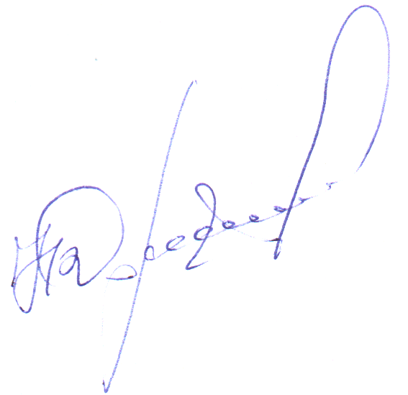 Н.В. Юркив

Приложение № 1
к постановлению администрации
Чернолучинского городского поселению
от 27.09.2013 г. № 58

Состав
комиссии по организации и проведению публичных слушаний по
проекту внесения изменений в Генеральный план Чернолучинского городского поселения и проекту внесений изменений в Правила землепользования и застройки Чернолучинского городского поселения

Председатель комиссии:
Юркив Николай Васильевич - Глава Чернолучинского городского поселения

Заместитель председателя комиссии:
Ревякин Сергей Нимколаевич - заместитель Главы Чернолучинского городского поселения

Секретарь комиссии:
Голубь Наталья Юрьевна ведущий специалист МКУ «ИХУ Чернолучинского городского поселения

Члены комиссии:
Черняев Николай Александрович - директор МКУ «ИХУ Чернолучинского
городского поселения»

Юрьева Ольга Васильевна - главный специалист МКУ «ИХУ Чернолучинского городского поселения»

